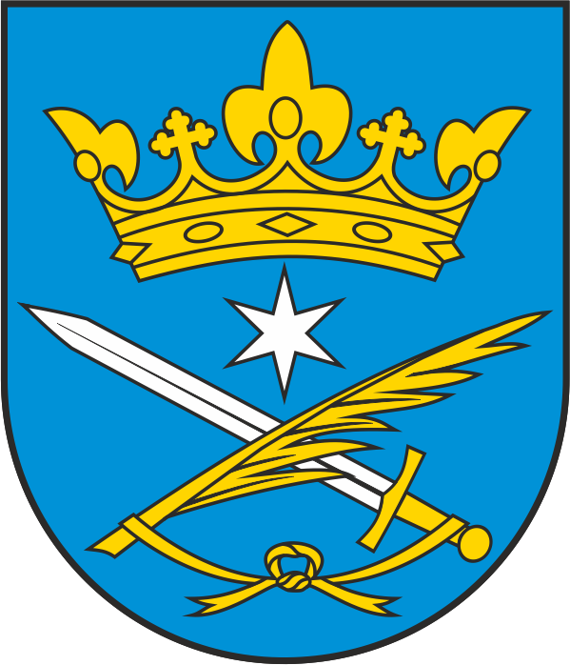 | Urząd Miasta Wałcz  Plac Wolności 1  78-600 Wałcz  Tel. + 48 67 258 4471 | Wałcz – warto wracać  

ULICA BUDOWLANYCH

DZIAŁKA NR: 3724/14, 3726/1, 3724/13 – zlokalizowana w Słupskiej Specjalnej Strefie Ekonomicznej

PRZEZNACZENIE WG. PLANU ZAGOSPODAROWANIA:
Brak miejscowego planu zagospodarowania przestrzennego

PREFEROWANE PRZEZNACZENIE
Według studium uwarunkowań i kierunków zagospodarowania przestrzennego miasta Wałcz
Działka przeznaczona jest na cele przemysłowo-produkcyjno-usługowe

POŁOŻENIE, LOKALIZACJA:
Wałcz, ul. Budowlanych.

UZBROJENIE:
Możliwość wykonania wszystkich przyłączy.

WŁASNOŚĆ:
Gmina Miejska Wałcz

POWIERZCHNIA DZIAŁKI:
1,6123 ha
DOSTĘPNOŚĆ KOMUNIKACYJNA:
Działka posiada bezpośredni dostęp do drogi gminnej utwardzonej – ulica Budowlanych
Droga krajowa nr 10 – w odległości około 1,5 km
Droga krajowa nr 22 – w odległości około 800 m
Najbliższe lotnisko międzynarodowe: Goleniów ok. 140 km i Poznań Ławica ok.120 km
Bocznica kolejowa ok. 1 km
FORMA I METODA ZBYCIA PRAW:
Sprzedaż w drodze przetargu za pośrednictwem Słupskiej Specjalnej Strefy Ekonomicznej
INFORMACJE DODATKOWE:
Działka jest położona na terenach Słupskiej Specjalnej Strefy Ekonomicznej
Działka jest niezabudowana
Nieruchomość jest wolna od obciążeń
Przez nieruchomość przebiega napowietrzna linia energetyczna
Szczegółowe informacje dotyczące oferty można uzyskać w:
Urzędzie Miasta Wałcz
Plac Wolności 1, 78-600 Wałcz

Wydział Zagospodarowania Przestrzennego i Nieruchomości
Katarzyna Pyka tel. 67 258 44 w.30
Andrzej Gałecki tel. 67 258 44 w.55



